AMIC

Manual de Usuario

**Nombre del grupo:** Grupo Mixto_10

**Integrantes:**

Oscar Hinojosa ………………1505191

Bárbara Abbruzzesse……………1491726

Yohanna Pereyra………………….1224992

Rosa Fernanda Brey……………..1214019

Tabla de contenido

Cómo empezar? 2

Instalacion de AMIC App: 2

Uso de la aplicación: 2

A. Recta de mínimos cuadrado: 2

i. Funcion aproximante. 5

ii. Detalle del calculo 6

iii. Graficar la nube de puntos junto al polinomio encontrado………………………………………………. ………..7

B. Comparar aproximaciones. 2

# ¿Cómo empezar?

## Uso de la aplicación:

### Instalar Octave

### Abrir el programa haciendo doble click sobre “AMIC grupo_10”

### Ejecutar la aplicación desde Octave

### Seleccionar la opción “Aproximar”.

### Completar los campos Eje X, Eje Y, y Cantidad de decimales con los valores de la función a aproximar

### Presionar botón Continuar

### Seleccionar el método de aproximación

### Seleccionar resultado requerido entre “”Mostrar función aproximante”, “Obtener detalle de cálculo”, “Grafico, función y puntos”

# Ejemplos de uso de la aplicación para las distintas opciones:

## A. Aproximar mediante:

#### 1) Seleccione la opción “Aproximar”:

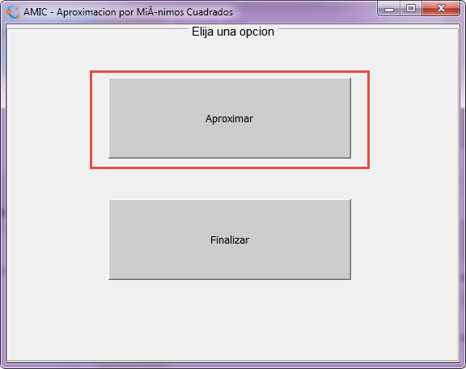

#### 2) Completar los datos requeridos de la siguiente manera y presionar el botón “Continuar”:

Los valores a ingresar deben estar separados por coma (“,”), para identificar decimales se deberá poner un punto (“.”).

Ejemplos: 1 , 2.3, 4, 6.7

Si los datos a cargar son los siguientes:

|  |  |  |  |  |  |  |  |  |
| --- | --- | --- | --- | --- | --- | --- | --- | --- |
|  | 1 | 3 | 4 | 6 | 8 | 9 | 11 | 14 |
| Y= | 1 | 2 | 4 | 4 | 5 | 7 | 8 | 9 |

Los datos deben ser ingresados de la siguiente manera:

Eje X: 1, 3, 4, 6, 8, 9, 11, 14

Eje Y: 1, 2, 4, 4, 5, 7, 8, 9

Cantidad de decimales: a elección

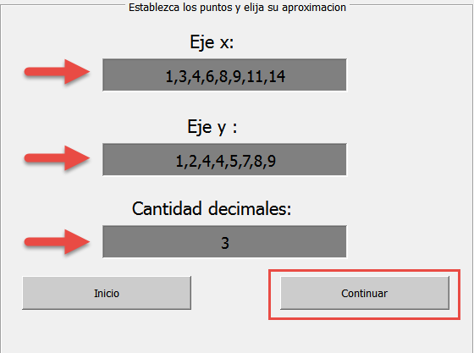

#### Seleccionar el método de aproximación “Recta de Mínimos Cuadrados”:

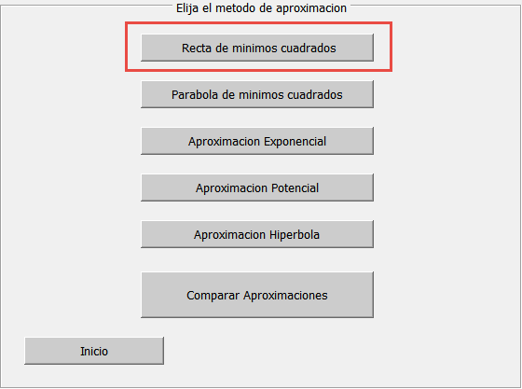

#### Elegir la opción “Mostrar función Aproximante” para obtener la expresión requerida: 𝑦=𝑎𝑥+𝑏

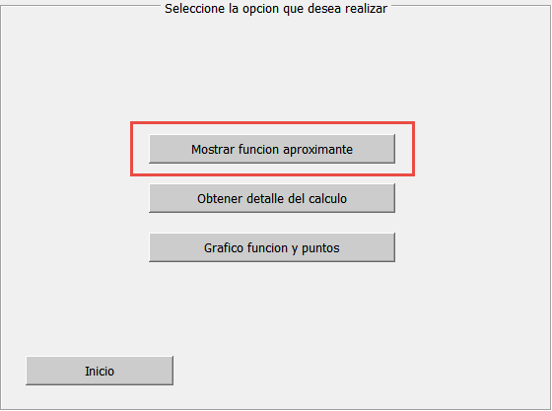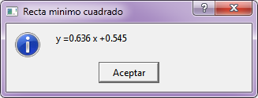

#### Presionar botón OK para cerrar la ventana emergente.

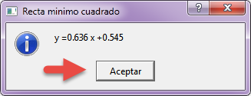

#### Seleccionar la opción “Obtener detalle de calculo”

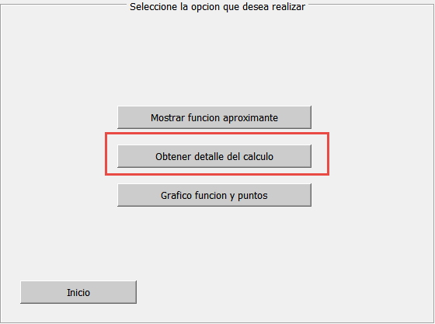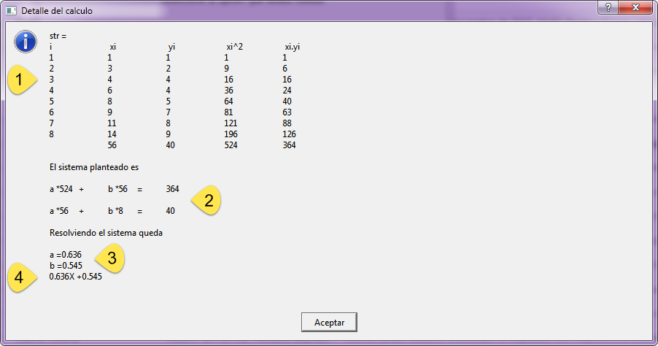

A continuación pasaremos a detallar que representa cada bloque:

1. Tabla de valores ingresados y calculados
2. Sistema de ecuaciones planteado para obtener la función aproximada deseada
3. Valores obtenidos de a y b para la obtención de la recta aproximante
4. Ecuación de la recta aproximante

#### Presionar “OK” para volver al menú anterior:

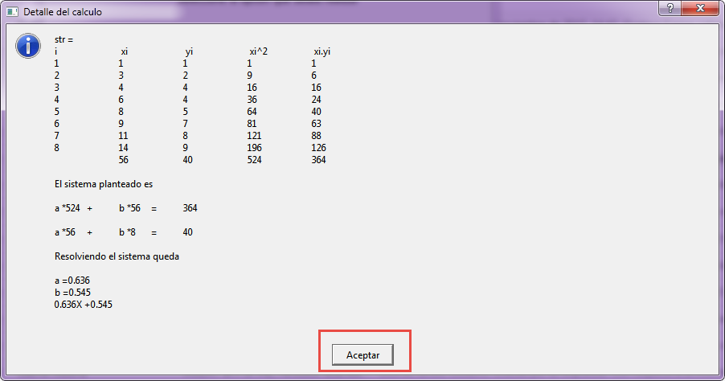

#### Seleccionar la opción “Grafico función y puntos”

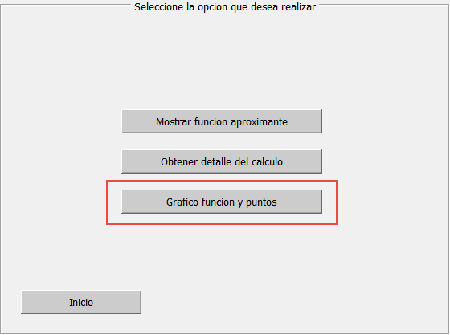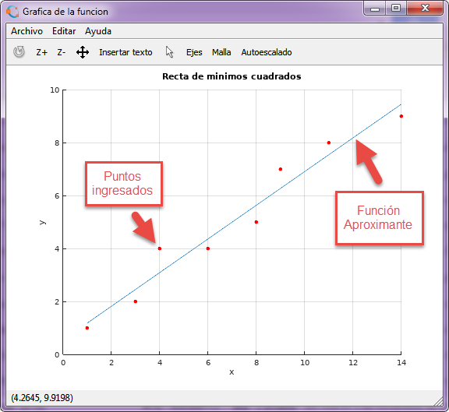

#### Hacer click en “X” para volver al menú anterior:

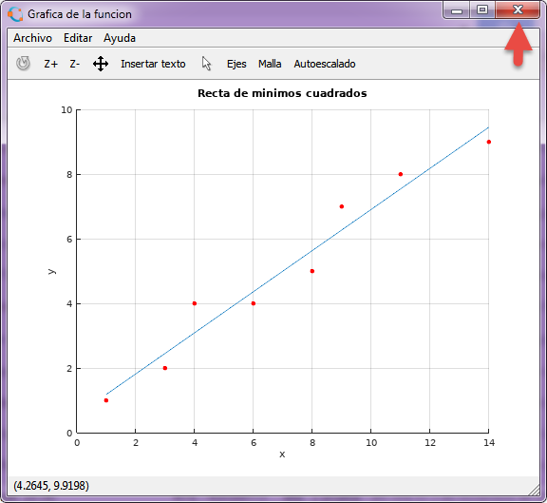

#### Presionar “Finalizar” para volver al inicio.

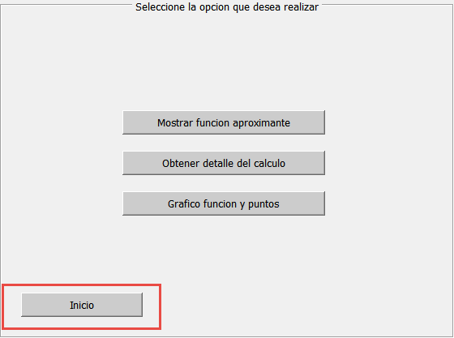

## B. Comparar aproximaciones.

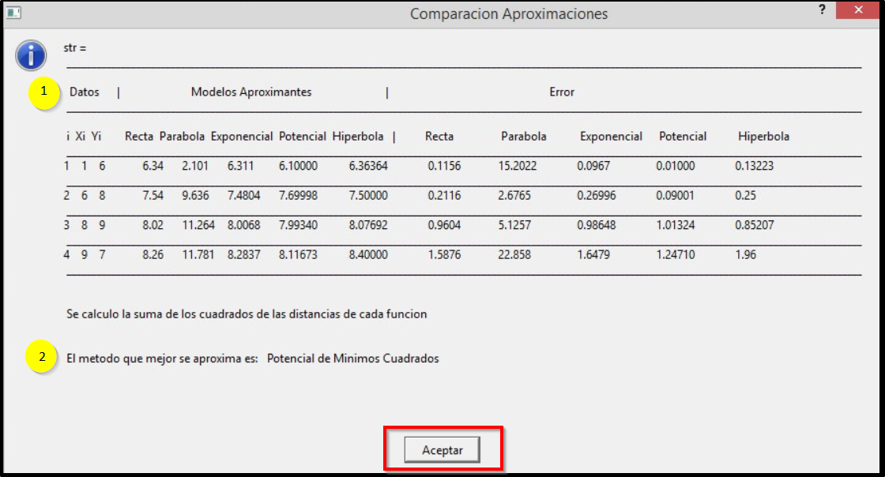

A continuación pasaremos a detallar que representa cada bloque:

1. Tabla de comparación de aproximaciones
2. El método que mejor se aproxima para los puntos dados

Presionando Aceptar, se cierra la ventana y vuelve al menú anterior.